071197D01

实 验 报 告

课程名称： 数据可视化技术
院系名称： 计算机科学与技术学院
专业班级： 计科 22-3
学生姓名： 邹晨骏
学 号： 20222163
指导教师： 吕丽婷

黑龙江工程学院计算机科学与技术学院制

实验项目 | 实验六 坐标轴的定制 | 实验日期 | 2025/5/28
实验地点 | A506 | 同组人数 | 1
实验类型 | □验证性 □综合性 □设计性 □研究性 □其 他
一、实验目的

1. 熟悉坐标轴的结构。
2. 掌握坐标轴的创建方式，移动轴脊的位置。
3. 掌握定制刻度的位置和格式，定制刻度的样式。
4. 熟悉隐藏全部轴脊，隐藏部分轴脊。
二、实验内容和要求
1. 使用matplotlib对图表坐标轴进行定制化开发。
三、实验过程与结果

我绘制了四张核心示意图：1）坐标轴结构分解（X/Y轴、轴脊、刻度线）；2）用add_axes()在画布任意位置添加子坐标系；3）通过Locator/Formatter定制π刻度标签和红/黑双色刻度线；4）对比隐藏上/右轴脊与移动轴脊到数据零点的两种效果。所有图解均基于matplotlib的XAxis/Spine对象操作实现坐标轴深度定制。

代码
import matplotlib.pyplot as plt
import numpy as np
plt.rcParams['font.sans-serif'] = ['Songti SC']
plt.rcParams['axes.unicode_minus'] = False
#%%
fig, ax = plt.subplots(figsize=(8, 6))
ax.plot([0, 1], [0, 1])
# 标注坐标轴组件
ax.annotate('XAxis (axis.XAxis)', xy=(0.5, -0.1), xytext=(0.5, -0.2), ha='center', arrowprops=dict(arrowstyle="->"))
ax.annotate('YAxis (axis.YAxis)', xy=(-0.1, 0.5), xytext=(-0.2, 0.5), va='center', arrowprops=dict(arrowstyle="->"))
ax.annotate('Spine (spines.Spine)', xy=(0, 0), xytext=(0.2, 0.2), arrowprops=dict(arrowstyle="->"))
ax.annotate('Major Ticks', xy=(0.5, 0), xytext=(0.5, 0.1), ha='center', arrowprops=dict(arrowstyle="->"))
ax.annotate('Minor Ticks', xy=(0.25, 0), xytext=(0.25, 0.05), ha='center', arrowprops=dict(arrowstyle="->"))
plt.title("Matplotlib坐标轴组件结构", pad=20)
plt.show()
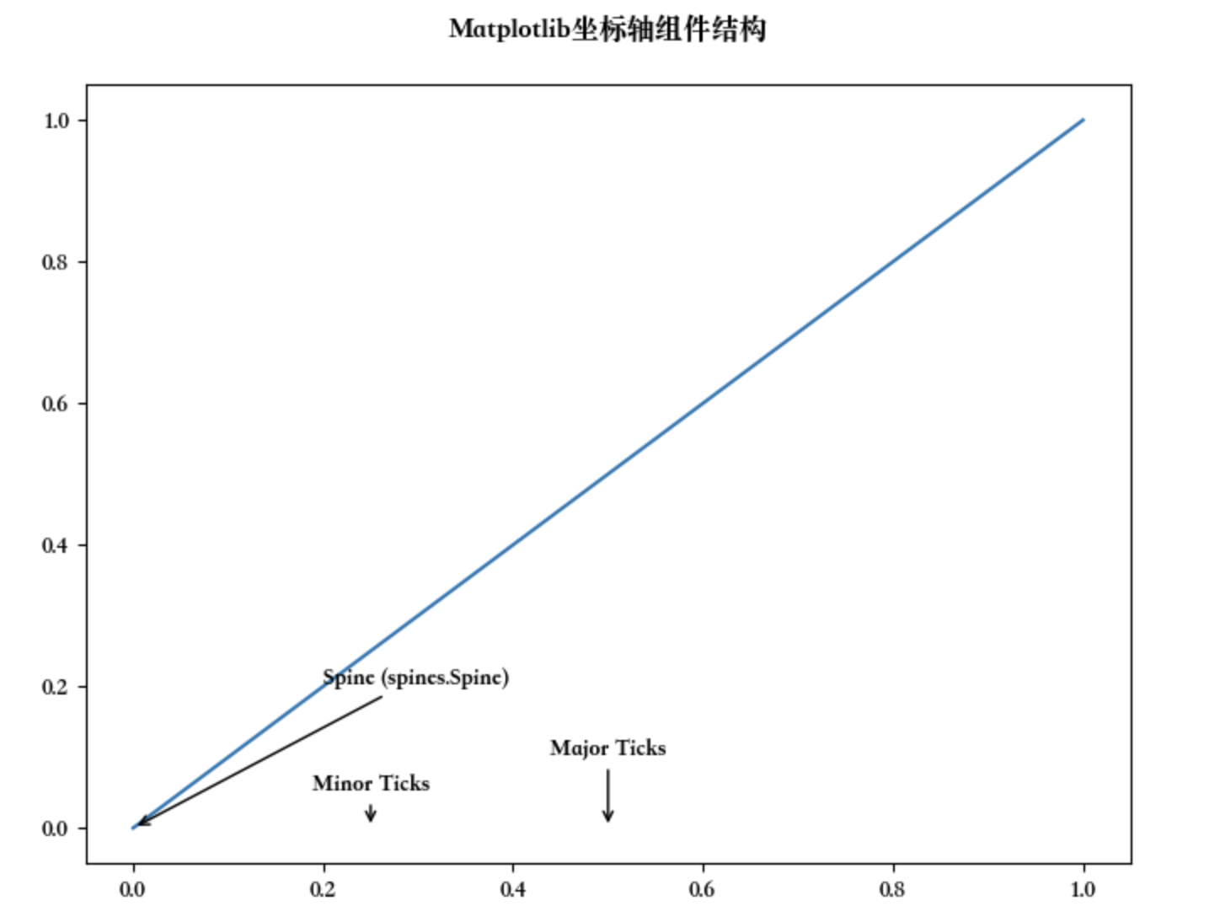
fig = plt.figure(figsize=(8, 6))
# 主坐标轴（默认）
ax1 = fig.add_axes([0.1, 0.1, 0.8, 0.8])
ax1.plot(np.random.rand(10))
ax1.set_title('Main Axes')
# 自定义位置的小坐标轴
ax2 = fig.add_axes([0.6, 0.6, 0.2, 0.2])
ax2.plot(np.random.rand(5), color='red')
ax2.set_title('Custom Axes')
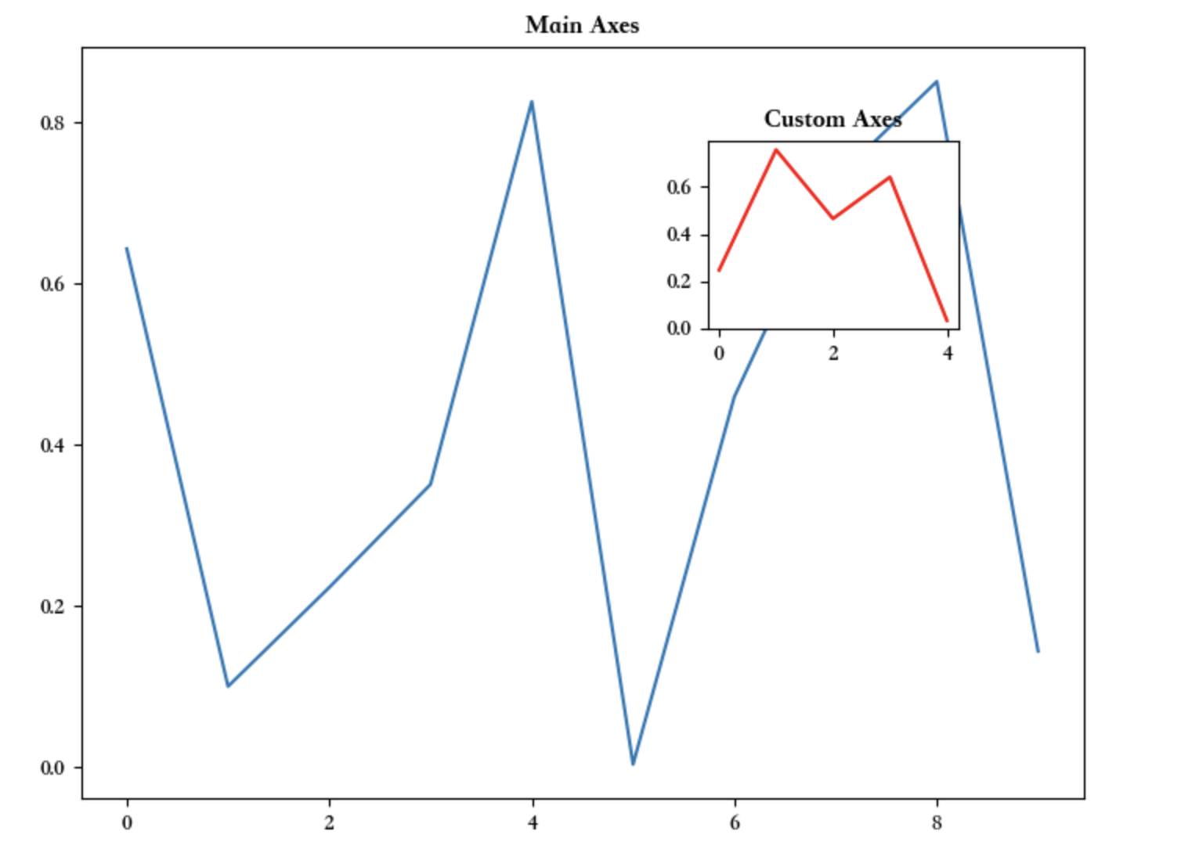
fig, ax = plt.subplots()
x = np.arange(0, 10, 0.1)
ax.plot(x, np.sin(x))
# 设置主刻度为π/2间隔
ax.xaxis.set_major_locator(plt.MultipleLocator(np.pi/2))
ax.xaxis.set_major_formatter(plt.FuncFormatter(lambda val, pos: f'{val/np.pi:.0f}π'))
# 设置次刻度并调整样式
ax.xaxis.set_minor_locator(plt.MultipleLocator(np.pi/4))
ax.tick_params(axis='x', which='minor', length=4, color='r')
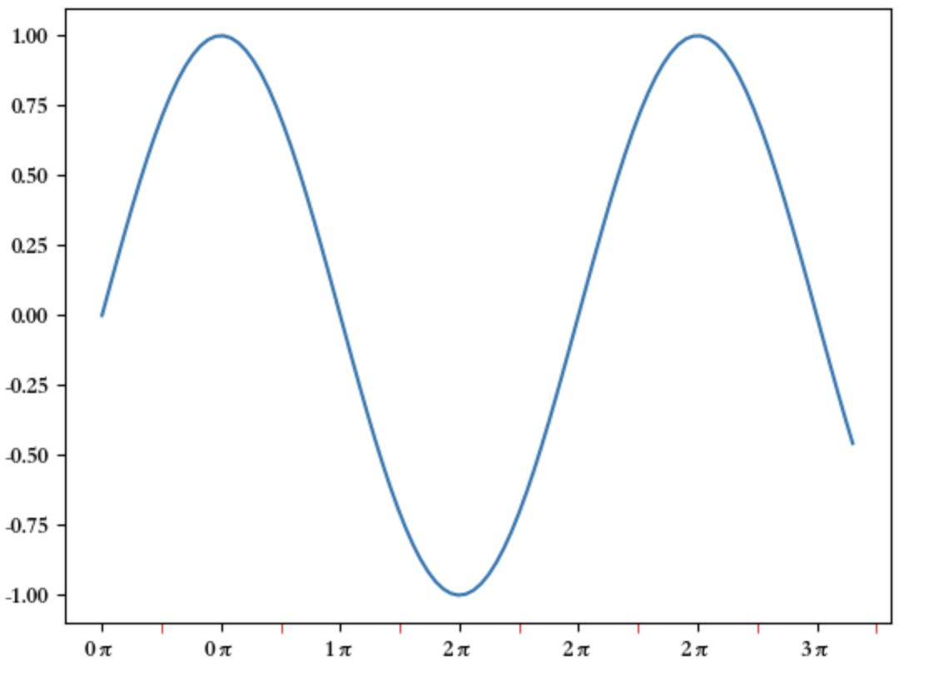
fig, (ax1, ax2) = plt.subplots(1, 2, figsize=(10, 4))
# 隐藏上/右轴脊
ax1.plot(np.random.rand(10))
ax1.spines[['top', 'right']].set_visible(False)
# 移动轴脊到数据零点
ax2.plot(np.arange(-5, 5), np.arange(-5, 5))
ax2.spines['left'].set_position(('data', 0))
ax2.spines['bottom'].set_position(('data', 0))
ax2.spines[['top', 'right']].set_visible(False)
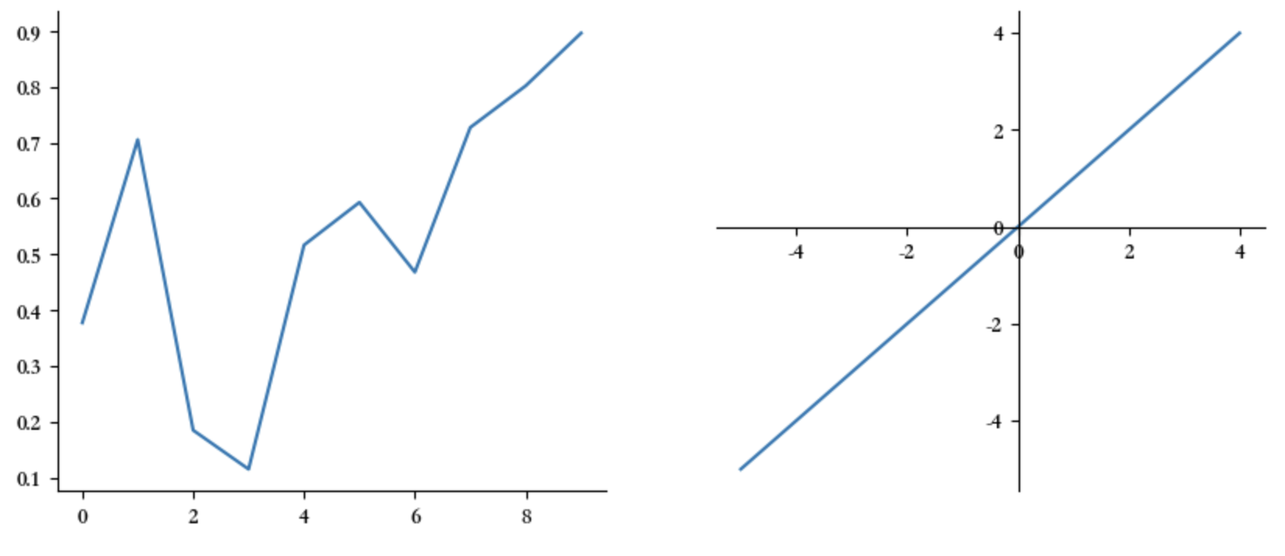
四、实验过程中遇到的问题及其解决方法

五、备注

